Social Media Posts rund um die Feiertage

Twitter
Hängt alles miteinander zusammen: #Zucker, #Diabetes, #Parodontitis, #Bakterien, #Entzündungen Damit Sie trotz Feiertagen gesund bleiben: maßvoll naschen, Zähne & Zwischenräume reinigen, CheckUp in der Praxis terminieren. Dazwischen: Selbsttest machen: https://paro-check.de

Facebook
Hängt alles miteinander zusammen: Zucker, Diabetes, Parodontitis, Bakterien, Entzündungen Damit Sie trotz Feiertagen gesund bleiben: maßvoll naschen, Zähne & Zwischenräume regelmäßig reinigen, CheckUp in der Praxis terminieren. Dazwischen: Selbsttest machen: https://paro-check.de

Instagram
Hängt alles miteinander zusammen: Zucker, Diabetes, Parodontitis, Bakterien, Entzündungen Damit Sie trotz Feiertagen gesund bleiben: maßvoll naschen, Zähne & Zwischenräume regelmäßig reinigen, CheckUp in der Praxis terminieren. Dazwischen: Selbsttest machen: https://paro-check.de
#Parocheck Diabetes #Zahnmedizin #GesundAbMund #Feiertage #Weihnachten

Bildmotiv

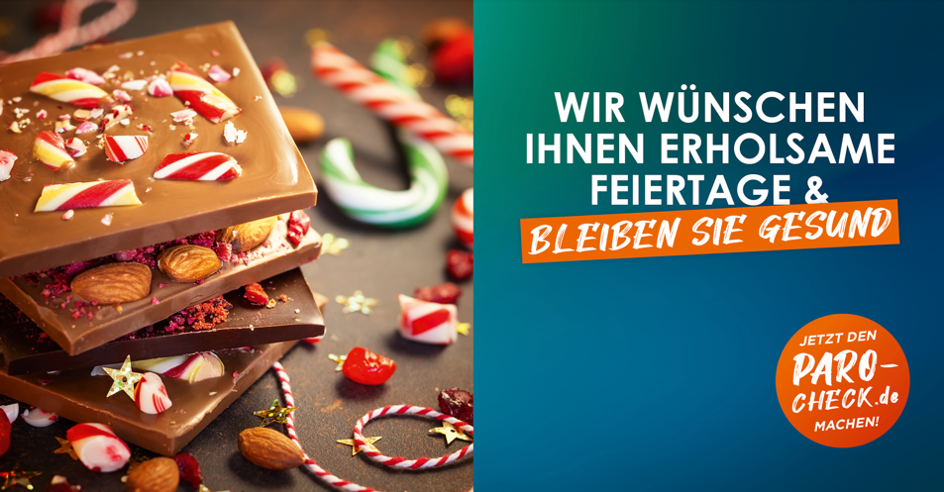

Twitter
#Weihnachtszeit heißt #Plätzchen und #Schokolade – #Naschen gehört zu #Weihnachten. Nur nicht übertreiben und die #Zahnpflege nicht vergessen, denn zu viel Süßes ist nicht gut für Ihre #Zähne und triggert #Diabetes. #Diabetologie #Zahnmedizin

Facebook
Weihnachtszeit heißt Plätzchen und Schokolade – Naschen gehört zu Weihnachten. Nur nicht übertreiben und die Zahnpflege nicht vergessen, denn zu viel Süßes ist nicht gut für Ihre Zähne und triggert Diabetes.

Instagram
Weihnachtszeit heißt Plätzchen und Schokolade – Naschen gehört zu Weihnachten. Nur nicht übertreiben und die Zahnpflege nicht vergessen, denn zu viel Süßes ist nicht gut für Ihre Zähne und triggert Diabetes.
#Diabetologie #Zahnmedizin #Plätzchen #Parocheck #Weihnachten

Bildmotiv

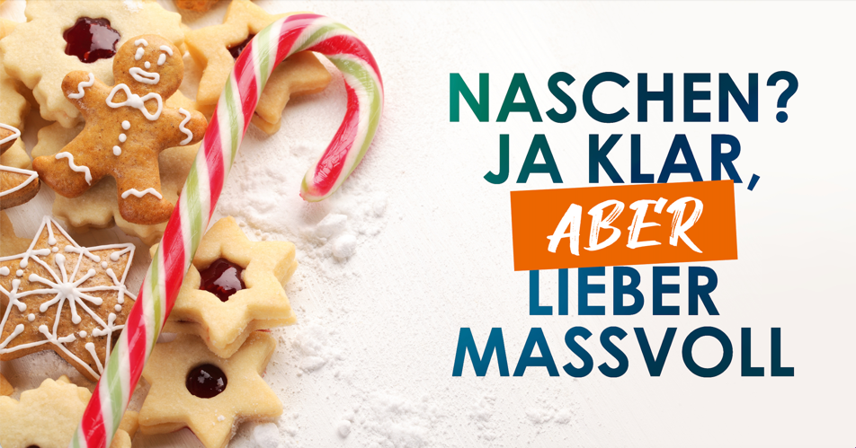

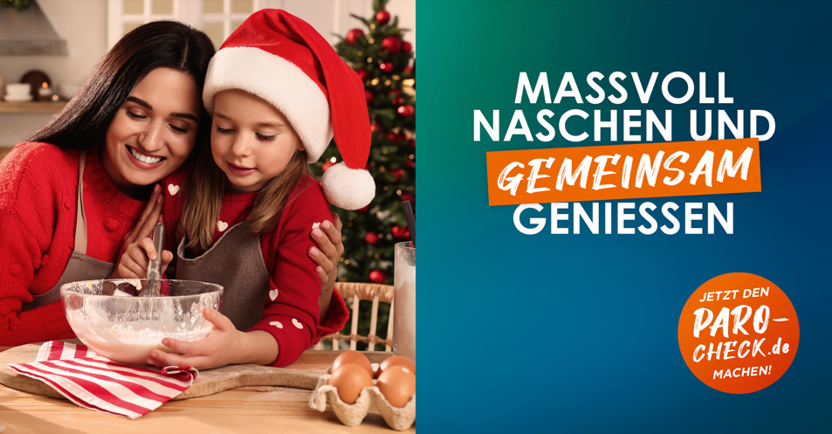

Twitter
Wir wünschen Ihnen einen guten #Rutsch ins neue Jahr! Falls Sie noch keine guten #Vorsätze haben: Gönnen Sie sich regelmäßige #Vorsorge – Körper und #Zähne werden es Ihnen danken. Besonders für #Diabetes-Patient:innen ist regelmäßige Kontrolle wichtig. #Zahnmedizin #Hausarzt

Facebook
Wir wünschen Ihnen einen guten Rutsch ins neue Jahr! Falls Sie noch keine guten Vorsätze haben: Gönnen Sie sich regelmäßige Vorsorge – Körper und Zähne werden es Ihnen danken. Besonders für Diabetes-Patientinnen und -Patienten ist regelmäßige Kontrolle wichtig.

Instagram
Wir wünschen Ihnen einen guten Rutsch ins neue Jahr! Falls Sie noch keine guten Vorsätze haben: Gönnen Sie sich regelmäßige Vorsorge – Körper und Zähne werden es Ihnen danken. Besonders für Diabetes-Patientinnen und -Patienten ist regelmäßige Kontrolle wichtig.
#2023 #Silvester #NeuesJahr #Vorsätze #Vorsorge #Diabetes #Zahnmedizin

Bildmotiv

